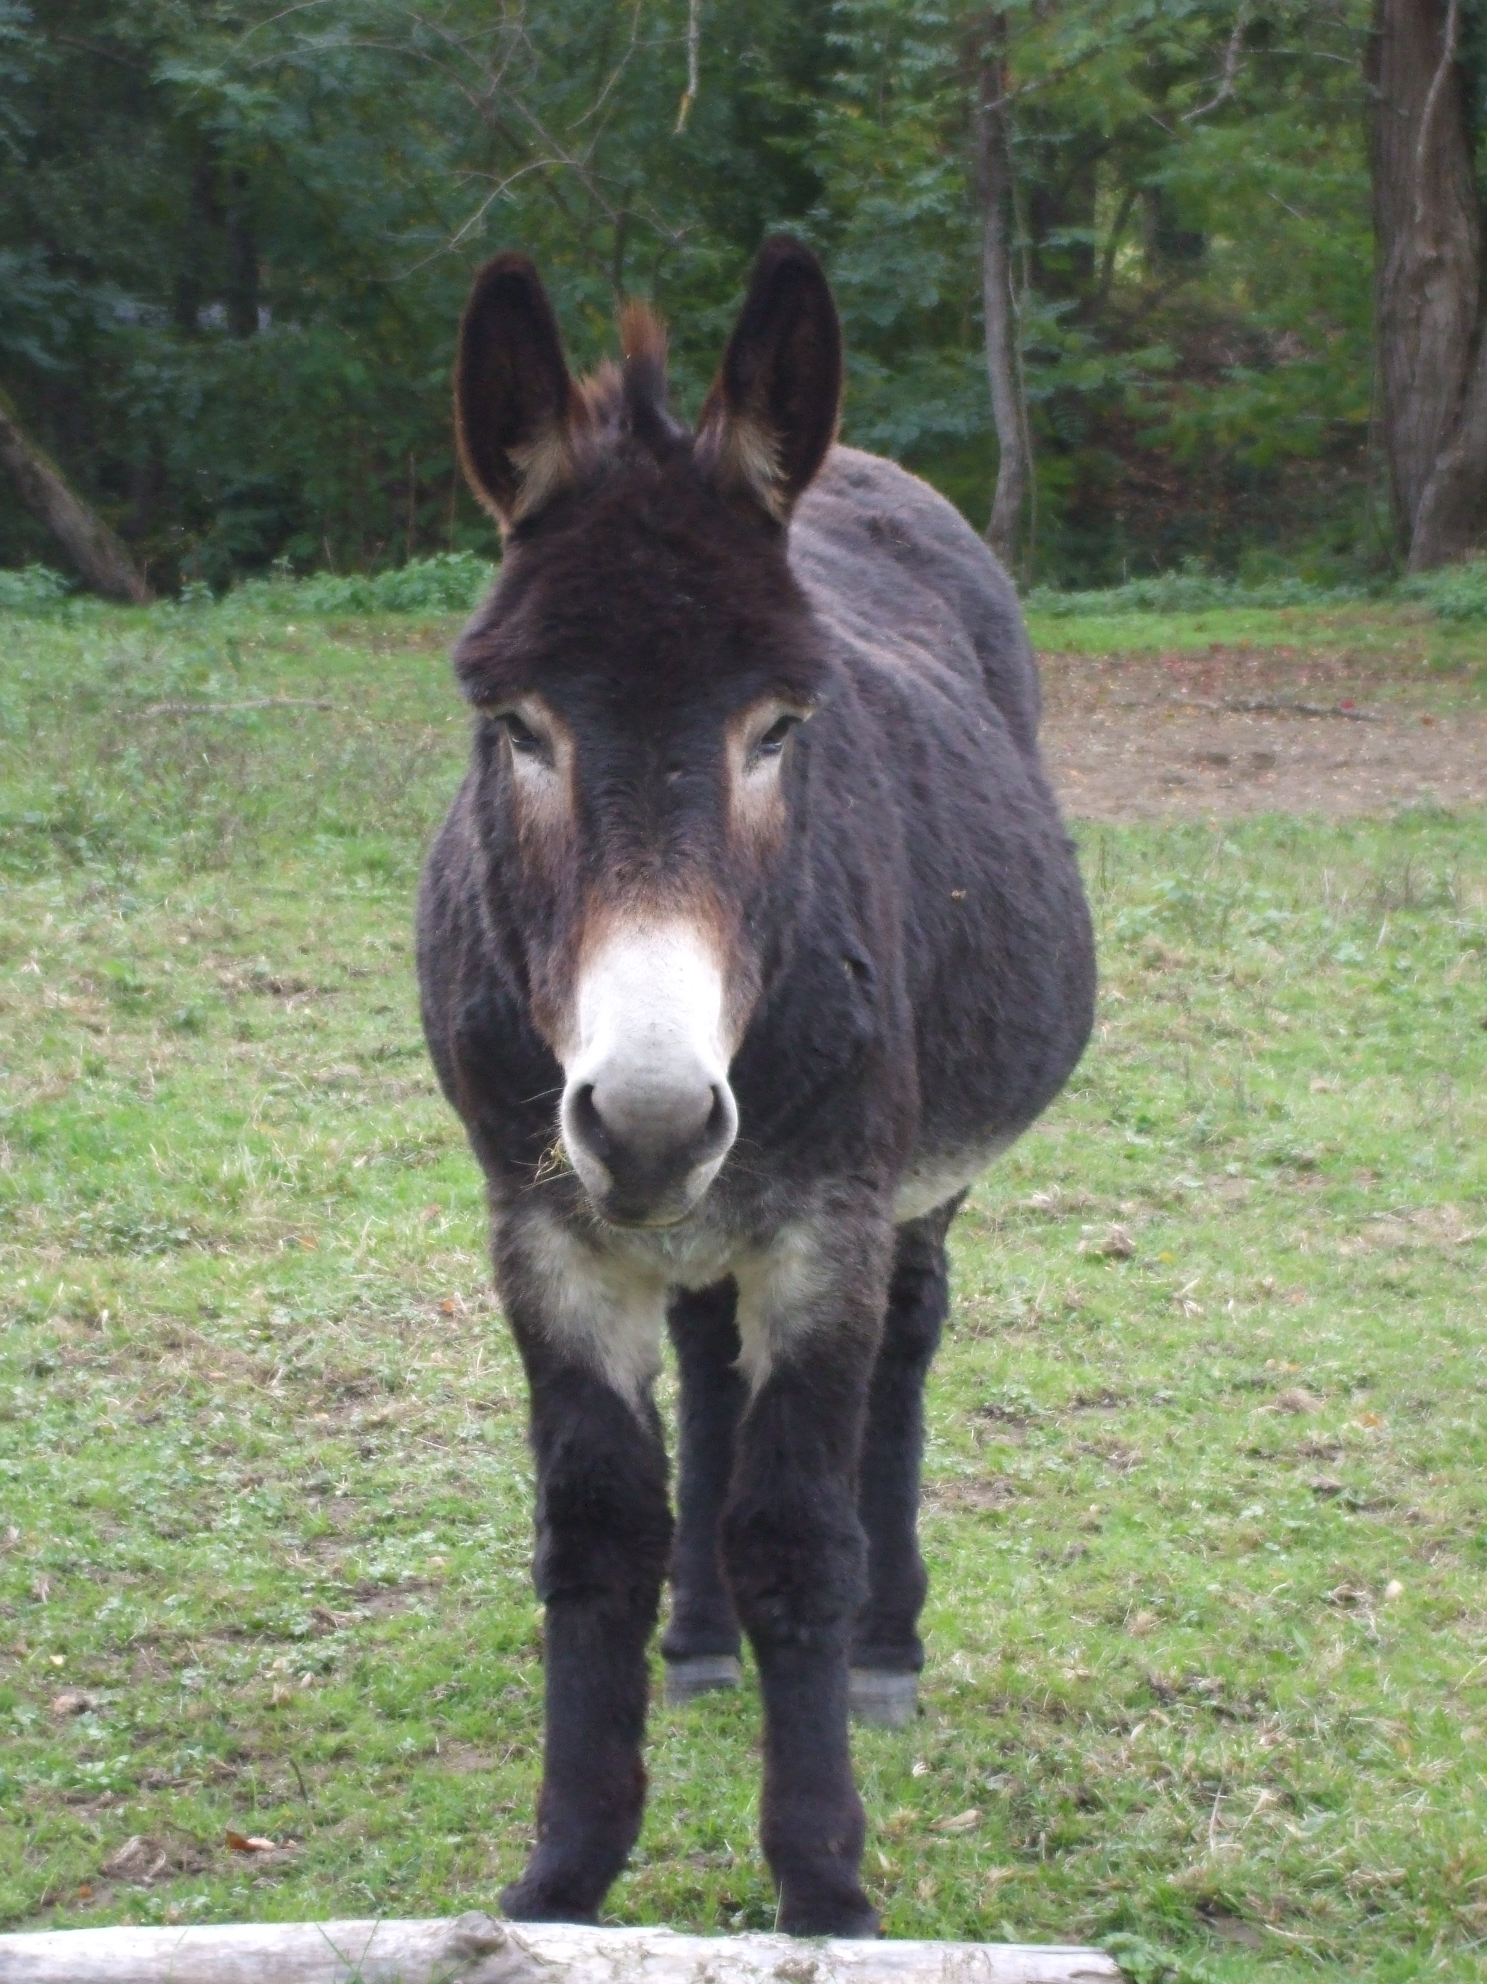
Camp itinérant
avec des ânes
été 2014
du 20 au 23 juillet

Un séjour itinérant avec deux ânes, de Eveil’ânes à Monestiés, pour vivre et expérimenter la relation à soi, à l’autre, au groupe, à l’animal et à la nature.
Une pause de 4 jours, sans téléphone ni ordinateur, pour souffler, respirer, jouer et découvrir la coopération, l’écoute, la confiance, le respect, …
L’activité de randonnée avec les ânes servira de support à tous ces apprentissages du vivre ensemble. Chaque jour, nos amis les ânes feront appel à notre attention, à notre vigilance et à nos bons soins. Comme dit le proverbe « qui veut aller loin, ménage sa monture ». C’est aussi l’occasion de développer la tolérance et la patience !
La balade se fera au rythme de l’âne, à ses côtés et non sur son dos !

Le séjour est prévu sur 4 jours et 3 nuits, sous tentes, du 20 au 23 juillet 2014.
Il a la particularité d’être organisé par l’association Et pourquoi pas ? et le Collectif l’Envol des Libellules. Il sera co-animé par Valérie Llorens et Florian Oliveros, permanents de la Maison du Vic et Brigitte Picardat, animatrice en éducation relationnelle et formatrice en Communication Bienveillante.

Il s’adresse à des jeunes de 9 ans à 13 ans, aimant la nature, marcher et prendre soin des animaux, avec un maximum de 10 jeunes, dont 5 accueillis à la Maison du Vic et 5 des familles environnantes.

Le départ aura lieu le 20 juillet à 9h à la Maison du Vic,
La préparation du matériel se fera le 19 juillet avec les jeunes.
Le retour se fera le 23 juillet pour prendre le goûter à la Maison du Vic.
Matin et soir, un permanent de la Maison du Vic viendra approvisionner le camp en tentes, denrées alimentaires et autres effets dont nous pourrions avoir besoin.
Durant le séjour, les enfants auront la possibilité de se confier à un référent appelé « grandes Zoreils ».

Journée type :

Lever 8h du matin, les enfants déjeunent et font leur toilette.
Rangement du camp….et soins aux ânes (brossage, curage des pieds, mettre les bâts)
Départ pour randonnée : 10h - 12h, on marchera 2 heures environ selon le pas de l’âne et la fatigue des jeunes.
Repas champêtre à 12h30.
Départ randonnée : 14h - 16h ; nous marcherons jusqu’au prochain bivouac.
Gouter :16h30, après l’effort, le réconfort….
Montage du camp ….. et soins aux ânes.
Activités libres ou proposées : animations nature ou jeux coopératifs
Repas champêtre à 19h30.
Veillée 20h30 – 21h30, animations diverses et jeux calmes.
Coucher : 22h.

Activités proposées :
*Ramassage d’éléments naturels pour différents ateliers….
*Cuisine au feu de bois….
*Fabrication d’instruments de musique (sifflets, maracas….)
*Fabrication de capteurs de rêves ….
*Jeux d’observation, de découverte des émotions, de coopération….
*Cercle de paroles
*Atelier land’art….
*Baignade…

Association Et Pourquoi pas ? Collectif L’Envol des Libellules
La Maison du Vic La Luganié
81640 MONESTIES 81190 Trévien
Valérie : 05 63 38 09 98 Brigitte : 06.63.39.75.00

